# **SmartMonitoring**

SmartMonitoring ist ein webbasiertes und datenbankgestütztes SoftwareSystem zur Organisation von Messgeräten, Speicherung der Messwerte und zur Datenanalyse.

## **Messgeräte spezifizieren**

Smart Monitoring kann schnell für neue Geräte und Sensordatentypen genutzt werden. Dank der SW-Technologie „Templateing“ ist es einfach, neue Geräteklassen zu spezifizieren und das System modular zu nutzen. Aus beliebig definierbaren Typen von Messwerten können einfach und schnell Klassen von Messgeräten erstellt werden.

Beispielsweise lässt sich aus den Messwertypen Temperatur, Luftfeuchtigkeit und Luftdruck ein kombinierter Sensor zusammenstellen. Die gleichen Messwertypen können in anderen Geräten wiederverwendet werden, so das auch semantische Zusammenhänge erfasst werden.

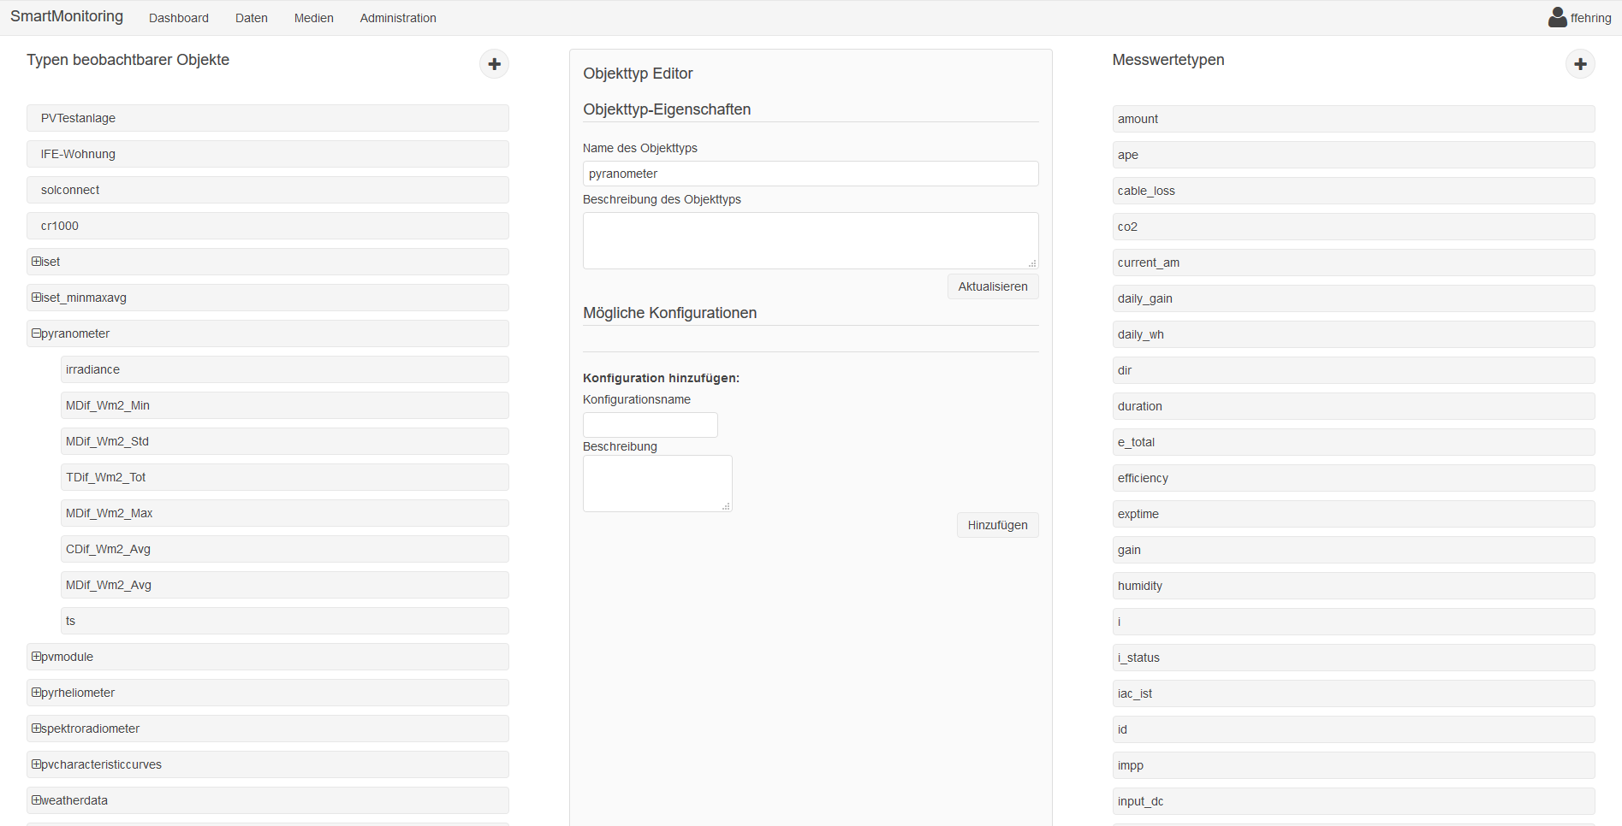

## **Messgeräte organisieren**

Aus einer Messgeräteklasse können beliebig viele Messgeräte angelegt werden. Die Messgeräte lassen sich in einer Hierarchie anordnen. So dass es mit wenig Aufwand möglich ist, Gegebenheiten vor Ort auch graphisch leicht erfassbar abzubilden.

Beispielsweise lassen sich in so einer Hierarchie PV-Module zu Strings und Strings zu Wechselrichtern und Wechselrichter zu Anlagen zuordnen, so dass die Architektur der Anlage abgebildet werden kann.

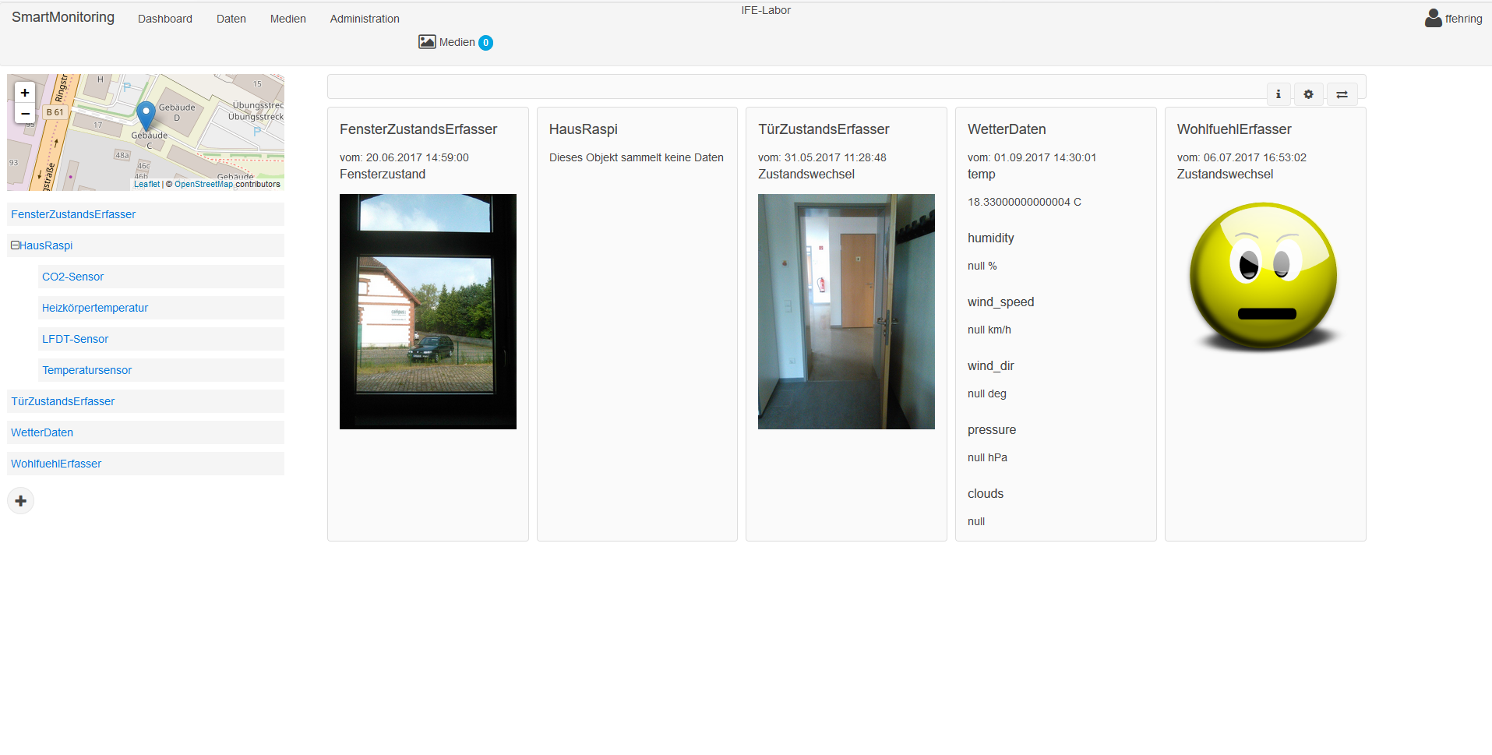

## Lokalisierung von Messgeräten

Jedes Messgerät und jede Organisationseinheit kann geographisch genau lokalisiert werden. Alle Geräte sind auf einer Karte darstellbar. Auf der Karte können Zusatzinformationen dargestellt werden.

So lassen sich z.B. auch die Stati aller PV-Module auf einer Karte darstellen um schnell defekte Module ausfindig zu machen.

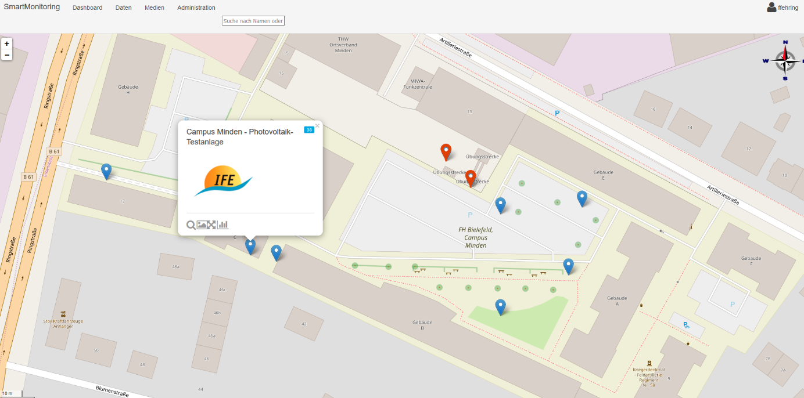

## Messwerte erfassen

Messwerte können sowohl über eine REST-konforme Schnittstelle als auch über einen Importer in das SmartMonitoring erfasst werden. Die REST-Schnittstelle kann genutzt werden, um Daten live von einem Sensor zu empfangen. Der Importer ist in der Lage auch ältere, umfangreichere oder nur in zusammengefasster Form (unterschiedliche zeitliche Auflösungen der Messreihen, z.B. eine Datendatei je Stunde) effizient zu erfassen und in die Datenbank zu speichern.

Die REST-Schnittstelle kann ohne weiteren Konfigurationsaufwand Daten für jedes beliebige im SmartMonitoring angelegte Messgerät verarbeiten. Der Importer kann durch ein Plugin-Konzept leicht erweitert werden um neue Dateiformate zu verarbeiten.

## Datenvisualisierung

Gesammelte Messwerte können in einer Reihe von Diagrammen visualisiert werden. Dabei können nicht nur die Daten eines Messgerätes zur Zeit dargestellt werden, es ist auch möglich, Daten unterschiedlicher Messgeräte gemeinsam zu visualisieren um so direkte Vergleiche ziehen zu können.

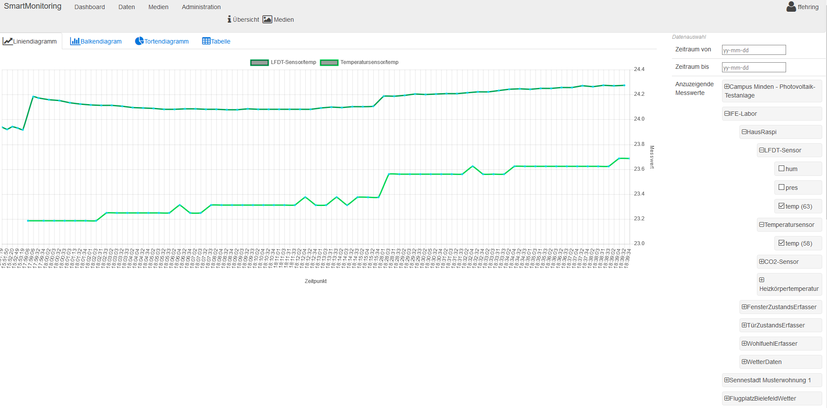

## Medienverwaltung

Zu allen Geräten können Bilder, Videos und 3D-Modelle zugeordnet werden. In Medien können Markierungen gesetzt und Kommentare hinterlassen werden.

Somit können z.B. auf Thermographie-Bildern von PV-Modulen beschädigte Stellen markiert werden.

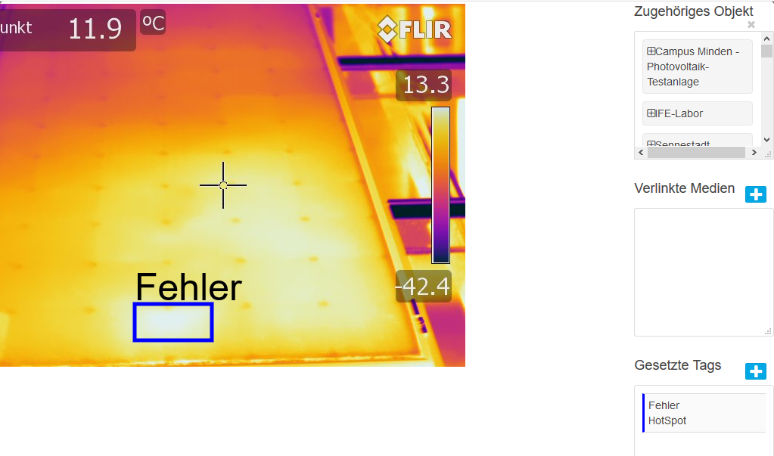

## Gute Skalierbarkeit

Das SmartMonitoring ist sowohl auf Low-End-Geräten, wie dem RaspberryPi als auch auf High-End-Servern lauffähig.

## Datenaustausch

Verschiedene SmartMonitoring Instanzen können Daten untereinander in regelmäßigen Abständen austauschen. Der Datenaustausch ist verschlüsselt möglich. Die Verschlüsselungsalgorithmik genügt strengsten Anforderungen an den Datenschutz und ist zukunftssicher auch im Hinblick auf die Nutzug immer schnellerer Rechentechnik bis hin zum theoretisch benutzten Quantencomputer.

Damit ist z.B. die Übertragung der Messwerte von dezentralen Erfassungsstellen zu einer zentralen Instanz möglich.

## Softwarestruktur

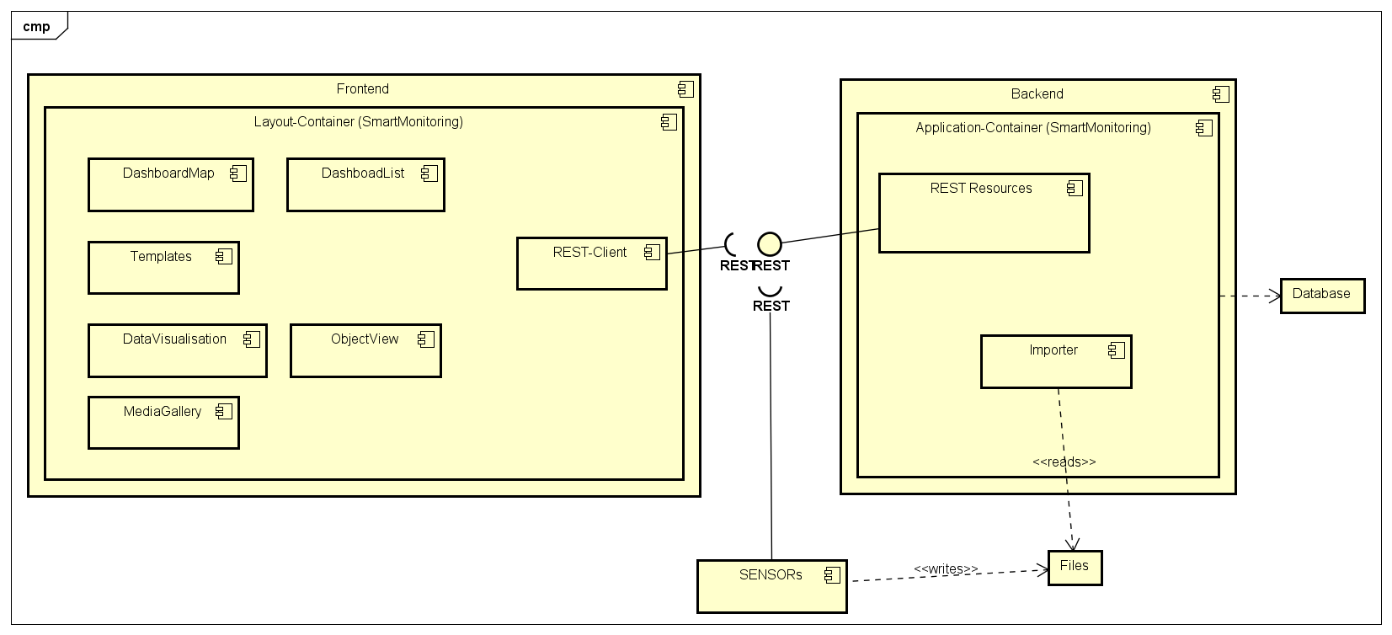

# SmartMonitoring – Messsystem

Das SmartMonitoring Messsystem stellt die günstige Hardwarebasis für einfache, wie komplexe Messaufbauten dar.

## Kompakte Basis

Als Basis dient ein RapsberryPi®, auf dem die SmartMonitoring Software zusammen mit der notwendigen Software für die Sensoransteuerung residiert.

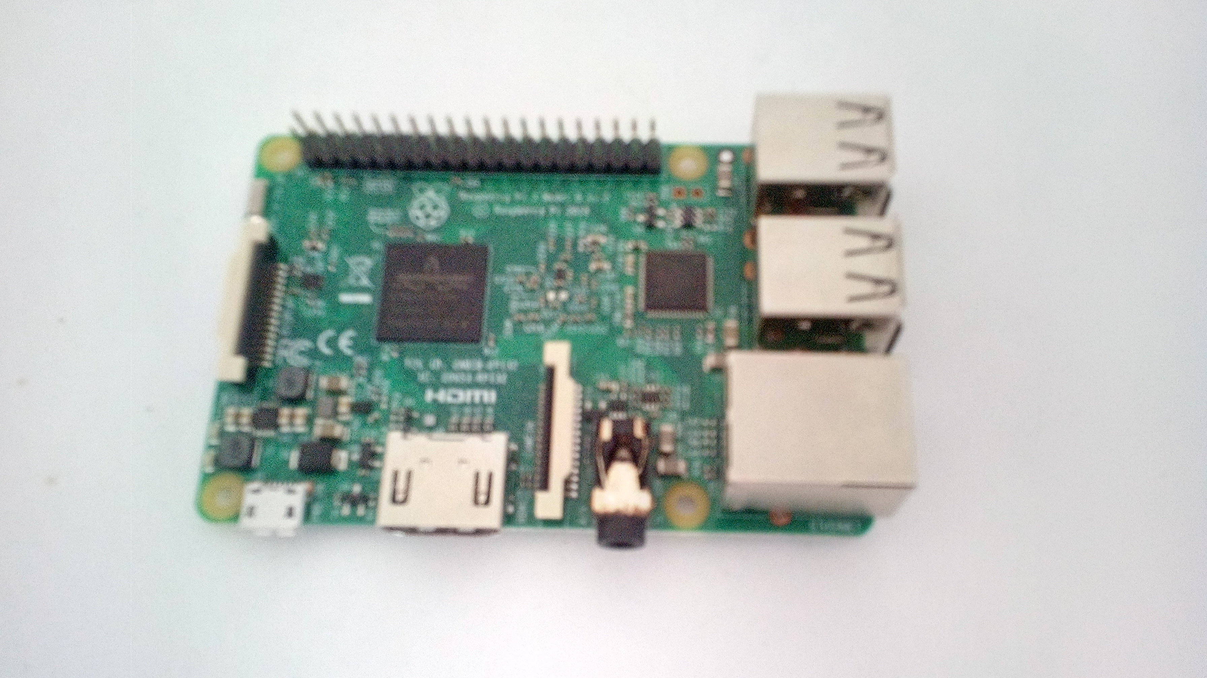

Abbildung 1: Rapsberry-Pi

Für das Userinterface wird ein 7“ Touchscreen verwendet. Damit besteht die Möglichkeit Messwerte zu visualisieren und unkompliziert die Benutzer um Eingaben zu bitten.

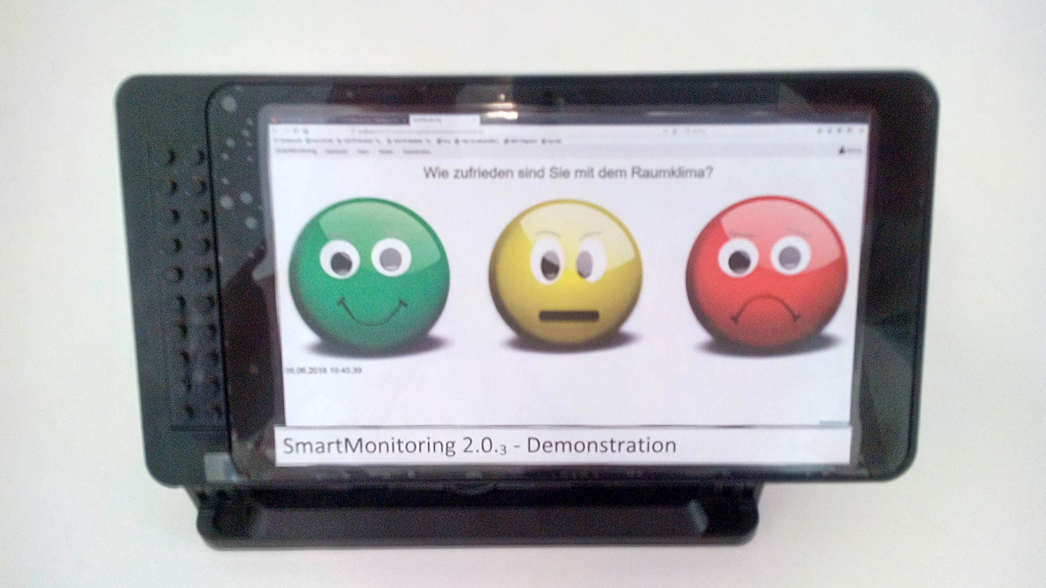

Abbildung 2: SmartMonitoring Bildschirm

## Flexibel für alle Fälle

Durch die Verwendung des SmartMonitoring Softwaresystems können flexibel Sensoren hinzugefügt werden. Derzeit werden folgende Sensoren verwendet:

* Temperatursensoren
  + Messen die Raumtemperatur und Heizungstemperatur
* Kombinierter Sensor für Luft -feuchtigkeit, -druck, -temperatur
* CO2 Sensor für die Erfassung des aktuellen CO2 Wertes im Raum
* Fensterkontaktsensoren
  + Zur Erfassung des Fensterzustandes

|  |  |
| --- | --- |
| C:\Users\ffehring\AppData\Local\Microsoft\Windows\INetCache\Content.Word\image4.jpeg  Abbildung 3: Temperatursensor | C:\Users\ffehring\AppData\Local\Microsoft\Windows\INetCache\Content.Word\image2.jpeg  Abbildung 4: Luft-feuchtigkeits, -durck und -temperatur-Sensor |
|  |  |
|  |  |
| C:\Users\ffehring\AppData\Local\Microsoft\Windows\INetCache\Content.Word\image3.jpeg  Abbildung 5: CO2 Sensor | C:\Users\ffehring\AppData\Local\Microsoft\Windows\INetCache\Content.Word\IMG_20180608_120530.jpg  Abbildung 6: Fensterkontaktsensor |

## Kostengünstig

|  |  |
| --- | --- |
| **Komponente** | **Preis** |
|  |  |
| RaspberryPi | ca. 35,00 € |
| RaspberryPi 7“ Bildschirm | ca. 75,00 € |
| RaspberryPi Gehäuse | ca. 26,00 € |
| Temperatursensor | ca. 5,00 € |
| Luft –feuchtigkeits, -druch und Temperatur-Sensor | ca. 17,00 € |
| CO2-Sensor | ca. 77,00 € |
| Gesamt | ca. 235,00 € |